

А-7E-серия

Инструкция по технике безопасности
- Перед установкой или началом эксплуатации машины пользователю необходимо внимательно и полностью изучить инструкцию по эксплуатации.
- Установка и подготовка оборудования должны выполняться квалифицированным техническим персоналом.
- Все положения со значком должны соблюдаться или выполняться; в противном случае, есть вероятность получения телесных повреждений.
- В целях беспроблемной и бесперебойной эксплуатации, не допускается использование многоразъемного удлинительного кабеля для подключения к сети.
- При подключении сетевых шнуров к источникам электроэнергии, необходимо убедиться в том, что уровень напряжения сети ниже 250В и соответствует уровню номинального напряжения, указанного на шильде двигателя.

※Внимание: Не подключайте блок управления 220В к электрической розетке на 380В. В противном случае, произойдет сбой, и двигатель не будет работать. Если это произошло, пожалуйста, сразу же отключите электропитание и проверьте уровень напряжения сети. Дальнейшая подача электропитания свыше 5 минут может привести к повреждению предохранителя F2, взрыву электролитических конденсаторов и силового модуля U14 главной платы и даже может создавать угрозу безопасности персонала.

- Не работайте на машине под прямыми лучами солнца, на открытом воздухе и в условиях, когда температура в помещении выше 45°С или ниже 0°С.
- Пожалуйста, избегайте эксплуатации машины вблизи нагревательных приборов во влажном помещении или в условиях, когда влажность воздуха ниже 10% или выше 95%.
- Не работайте на машине в условиях сильного пылевого загрязнения воздуха и в случае содержания в воздухе разъедающих веществ и летучих газов.
- Избегайте прижимания сетевых шнуров тяжелыми предметами, а также их чрезмерного пережимания или изгибания.
- Заземляющий провод сетевого шнура должен быть подсоединен к системе заземления производственной площадки с использованием проводки и выводов соответствующего размера. Это подсоединение должно быть прочно зафиксировано.
- Все подвижные механизмы должны быть защищены от воздействия сопутствующих деталей.
- Запуская машину впервые, работайте на низкой скорости и убедитесь в верном направлении вращения двигателя.
- Отключайте электропитание перед выполнением следующих действий:
а) подключение или отключение к любым разъемам блока управления или двигателя;
б) заправка игольной нити;
в) откидывание швейной головки;
г) ремонт или любая механическая регулировка;
д) перед тем, как оставить машину на длительное время.

- Ремонт и техническое обслуживание машины должны выполняться только механиками-электронщиками, прошедшими соответствующее обучение.
- Для ремонта машины необходимо использовать только оригинальные или утвержденные производителем запасные части.
- Избегайте предметов или воздействий, которые могут толкнуть или нанести удар машине.

Гарантийный срок
Гарантийный период на данное оборудование составляет 1 год от даты покупки, но в пределах 2 лет с момента отгрузки с завода производителя.

Детали гарантийного сервиса
Любые неисправности, возникшие в течение гарантийного периода, при условии нормальной эксплуатации оборудования, будут устранены на безвозмездных условиях. При этом, в следующих случаях стоимость ремонтных работ подлежит возмещению даже при условии их проведения в течение гарантийного срока:
- Ненадлежащее использование, включая: ошибки подключения под высоким напряжением, ненадлежащая эксплуатация, демонтаж, ремонт или доработка, выполненные неквалифицированным персоналом, или эксплуатация без соблюдения мер предосторожности, или эксплуатация с превышением нормативных пределов, или помещение внутрь оборудования посторонних предметов или жидкостей.
- Повреждения в результате пожара, землетрясения, поражения молнией, сильных порывов ветра, наводнения, солевой коррозии, чрезмерных осадков, аномального уровня напряжения сети и другие повреждения, возникшие в результате природных катаклизмов или эксплуатации в неподходящей окружающей среде.
- Падение после приобретения оборудования или повреждения, возникшие в процессе транспортировки силами покупателя или силами транспортной компании, выбранной покупателем.
* Замечание: Производитель прилагает все усилия в процессе тестирования и производства оборудования для обеспечения его качества. Тем не менее, рекомендуется установка предохранительных устройств (таких как прерыватель первичного тока).

- Спецификация

Модель | A-7E | A7EH
применение | Дегкие и средние материалы | Средние и тяжелые материалы
Макс скорость | 5000об/мин | 4000об/мин
Макс длина стежка | 5mm | 7mm
игла | DB*1 #9-18 (#14) | DB*1 #20-23 (#21)
Подъем прижимной лапки | 10 mm (стандарт)
масло | Белок масло 10
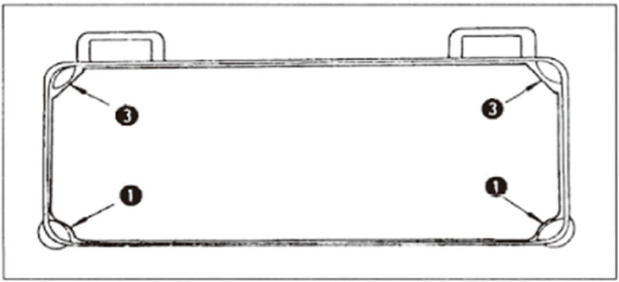
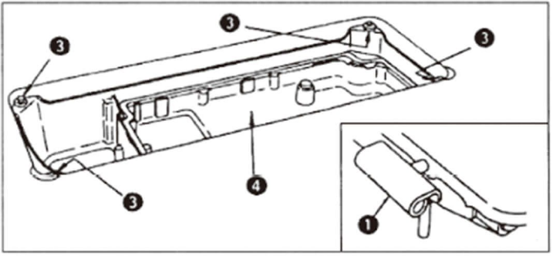
- Установка

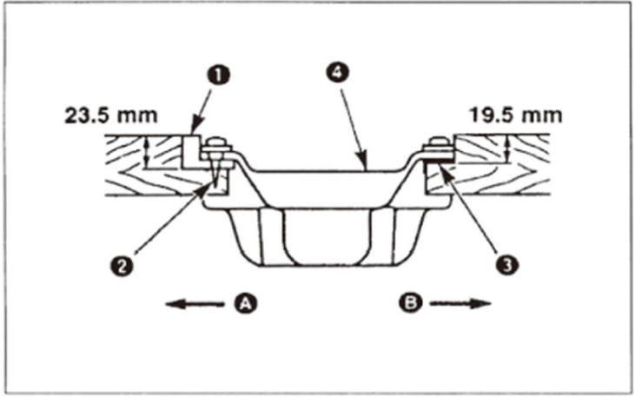

- Установка масляного поддона
- Масляный поддон должен быть закреплен по четырем углам в углублении столешницы.
- Установите два амартизатора 1 со стороны А (к оператору) используя крепления 2. Установите амортизаторы 3 на стороне B, противоположной оператору. Установите маслянной поддон 4.
- Вставьте шарниры 1 в отверстие в голове, и установите их на амартизаторы 2 на столе, прежде чем поставить голову на амартизаторы 3

- Регулировка высоты коленоподъемника
Внимание:
Отключите питание перед началом работы, чтобы предотвратить несчастные случаи из-за внезапного запуска швейной машины.

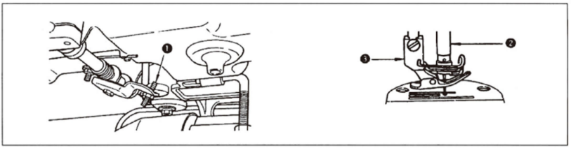
1) Стандартная высота подъема прижимной лапки, поднимаемой коленоподьемником составляет 10 мм.
2) Можно отрегулировать высоту подъема прижимной лапки до 13 мм, используя
регулировочный винт(1) коленоподъемника.
3) Если высота подъема прижимной лапки больше 10 мм, убедитесь, что нижний конец иглодержателя (2), находясь в крайнем нижнем положении, не касается прижимной лапки (3).

- Установка бобиностойки.
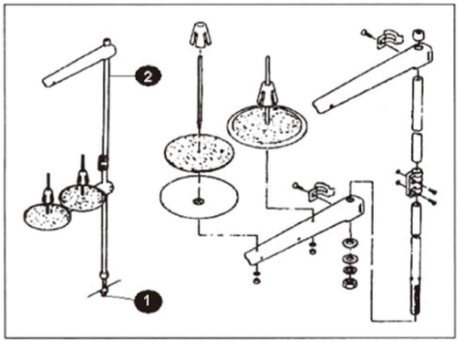
1) Соберите узел узел бобиностойки. Вставьте его в отверстие стола .
2) Затяните контргайку 1, чтобы зафиксировать подставку для резьбы.
3) Для потолочной проводки пропустите шнур питания через стержень держателя катушки 2.

- Смазка
Внимание:
Отключите питание перед началом работы, чтобы предотвратить несчастные случаи из-за внезапного запуска швейной машины.

1. Сначала снимите небольшой винт коленчатого вала нитепритягивателя , затем смажте натяжной коленчатый вал смазкой.
2. Сначала снимите держатель иглы ASM. затем открутите винт на соединительной штанге, и, наконец, смажте соединение игловодителя ASM смазкой.

- Масло
Внимание:
Отключите питание перед началом работы, чтобы предотвратить несчастные случаи из-за внезапного запуска швейной машины.

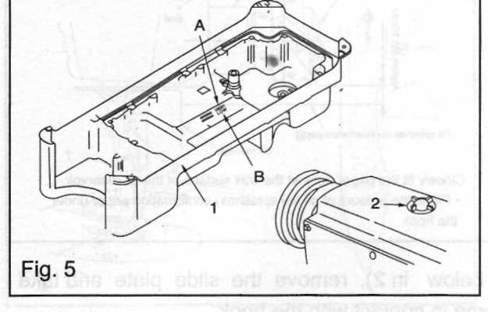
1). Долейте в масляный поддон 1 машинное масло до верхней отметки (A)
2) Когда уровень масла снижается ниже НИЗКОЙ метки (B), добавьте в масляный поддон 1 указанное маслом. Через стеклянный колпачок 2 следите за разбрызгиванием масла во время работы машины.

если машина долго не использовалась или это ее первое включение, то после смазки следует включить машину (примерно на 10 минут) на пониженной скорости (3000 или 5500 об/мин) для равномерного распределения масла.

- Регулировка уровня масла в челноке
Внимание:
Отключите питание перед началом работы, чтобы предотвратить несчастные случаи из-за внезапного запуска швейной машины.

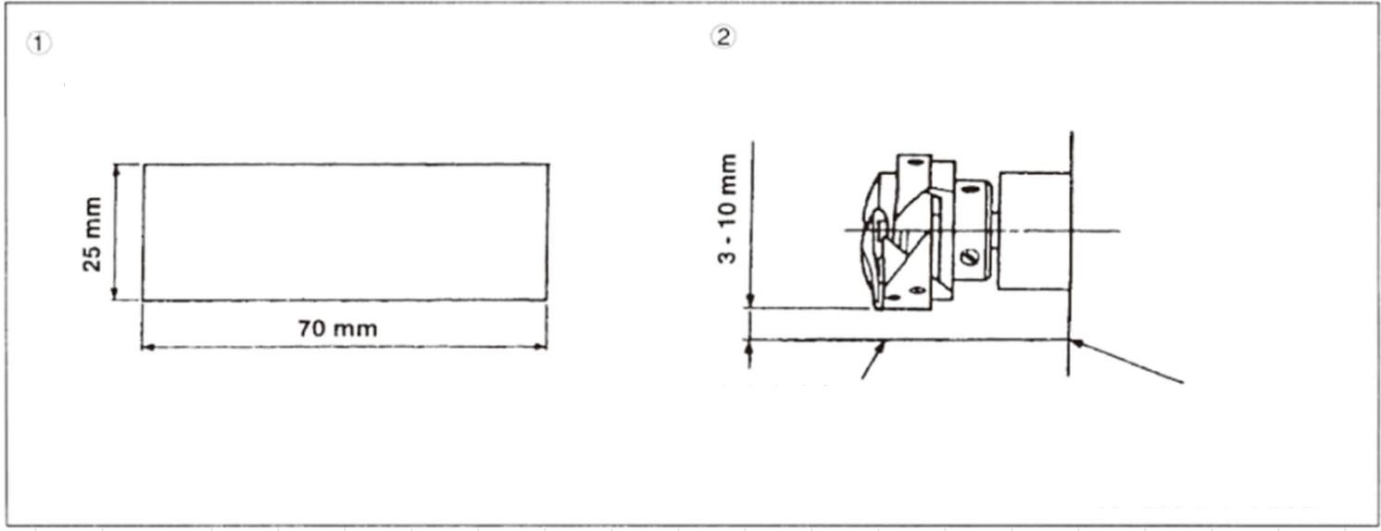
Образец бумаги для проверки

Место проверки

Образец бумаги
для проверки

Плотно прижмите бумагу к стенке

При выполнении процедуры, описанной ниже в п. 2, снимите скользящую пластину и соблюдайте особую осторожность, чтобы ваши пальцы не касались крючка.

1) Если машина не была достаточно прогрета для работы, дайте ей поработать на холостом ходу примерно 3 минуты. (Умеренная прерывистая работа)
2) Поместите бумагу для подтверждения количества масла (брызги масла) под челнок во время работы швейной машины.
3) Убедитесь, что высота поверхности масла в масляном поддоне находится в диапазоне от «ВЫСОКИЙ» до «НИЗКИЙ».
4) Подтверждение количества масла должно происходить за пять секунд. (Проверьте период времени с помощью часов.)

- Образец, показывающий соответствующее количества масла
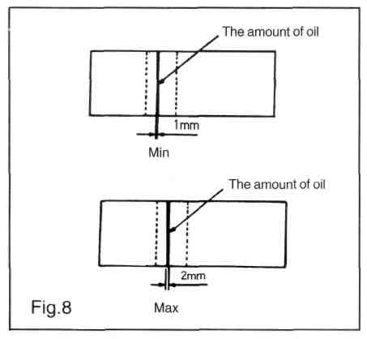
Контрольная отметка

- The Количество масла зависит от различных режимов шитья. Однако малое его количество может привести к перегреву механизма, а слишком большое – к загрязнению материала.
- Скорректируйте количества масла в челноке чтобы масляная строчка была в норме в течении 3 проверок и не изменялась.
Контрольная отметка

- Корректировка количества масла в челноке
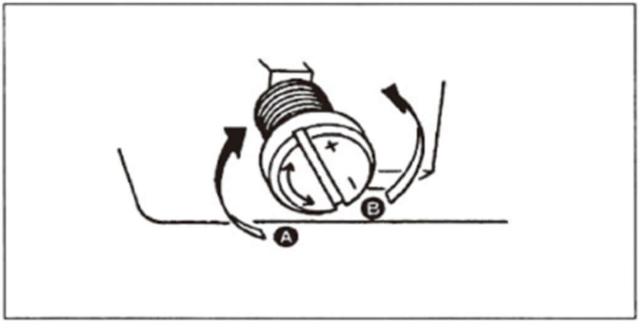
1) При вращении регулировочного винта к + (в направлении A) - количество увеличится, а в направлении B - количество уменьшится.
2) После настройки 30 секунд поработайте без материала, чтобы проверить состояние челнока.

- Установка иглы
Внимание:
Отключите питание перед началом работы, чтобы предотвратить несчастные случаи из-за внезапного запуска швейной машины.

Выберите подходящий тип иглы в зависимости от толщины нити и используемого материала.
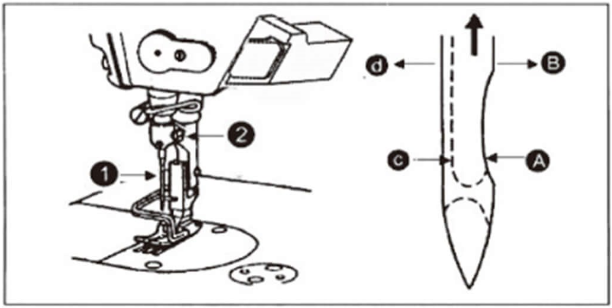
1) Поворачивайте маховое колесо до тех пор, пока игла не достигнет самого верхнего положения.
2) Ослабьте винт 2 и вставьте иглу 1 по направлению стрелки до упора
3) Надежно затяните винт 2. Проверьте правильность установки - (положение углубления C точно в направлении D)

- Установка шпули в шпульный колпачок
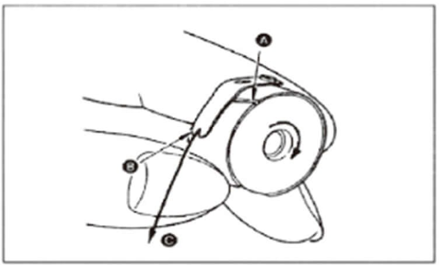
1) Держите шпульный колпачок таким образом, чтобы шпуля вставлялась слева направо.
2) Проведите нить через сквозную щель А в направлении В так, чтобы нить прошла под пружиной и вышла из прорези B.
2) Проверьте направление вращения шпули: она должна вращаться в направлении стрелки C, если потянуть за
нить.

- Установка длины стежка
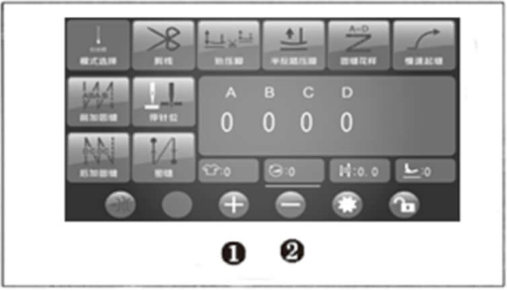

- 1-для увеличения длины
- 2-для уменьшения длины.

- Давление прижимной лапки
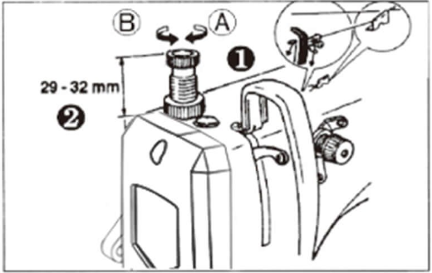
- Ослабьте гайку 2, поверните регулятор пружины прижимной лапки 1 по часовой стрелке (в направлении A) давление прижимной лапки увеличится.
- Поверните регулятор пружины прижима 1 против часовой стрелки (в направлении B), давление уменьшится.
- После регулировки затяните гайку 2.
- Для обычных тканей стандартная высота регулятора пружины прижима составляет 29-32 мм.

- Ручное приспособление подъема лапки
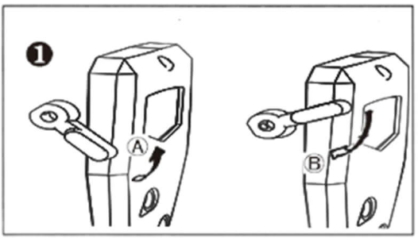
1) Чтобы при останове машины лапка находилась в верхнем
положении, поверните рычаг (1) в направлении (А).
2) Лапка вернется в первоначальное положение, если
рычаг повернуть в направлении (В).

- Корректировка высоты подъема лапки
Внимание:
Отключите питание перед началом работы, чтобы предотвратить несчастные случаи из-за внезапного запуска швейной машины.

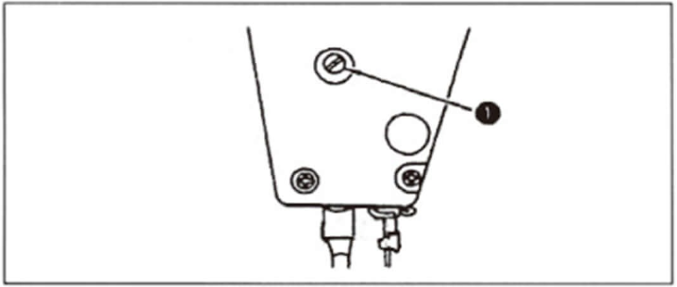
1) Ослабьте винт (1) и корректируйте высоту
лапки или угол основания лапки.
2)После корректировки надежно заверните винт.

- Заправка нити
Внимание:
Отключите питание перед началом работы, чтобы предотвратить несчастные случаи из-за внезапного запуска швейной машины.

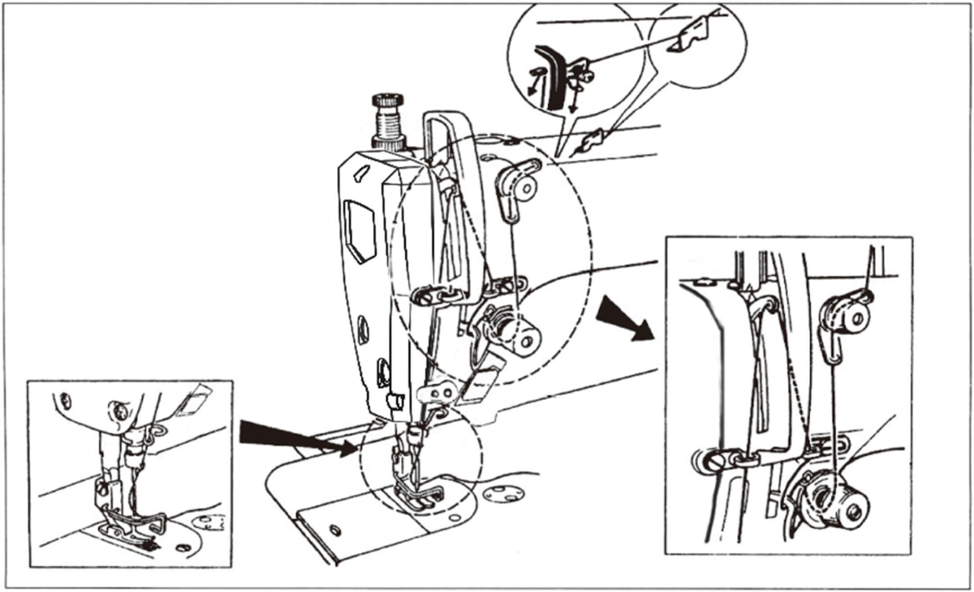
Игловолитель должен находится в верхнем положении. Проложите нить согласно рисунку.

- Натяжение нити
- Корректировка натяжения верхней нити
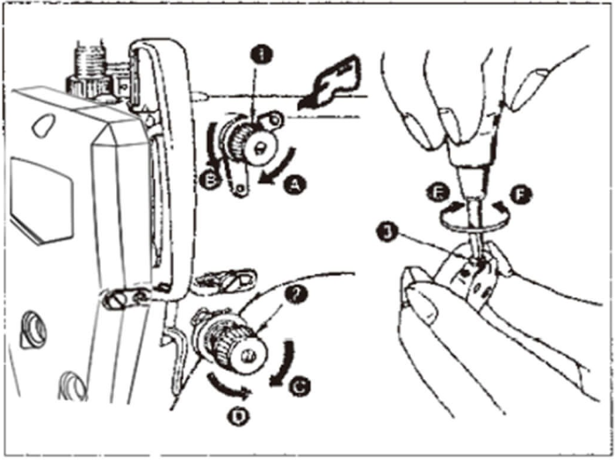
1) Если повернуть регулятор нитенатяжителя (1) по часовой стрелке (в направлении А), то длина нити, остающаяся в игле после обрезки, будет короче.
2) Если повернуть регулятор нитенатяжителя (1) против часовой стрелки (в направлении В), то длина нити, остающаяся в игле после обрезки, будет длиннее
3) Если повернуть регулятор нитенатяжителя (2) по часовой стрелке (в направлении С), напряжение нити будет увеличено.
4) Если повернуть регулятор нитенатяжителя (2) против часовой стрелки (в направлении D), напряжение пружины будет уменьшено
(2) Корректировка натяжения нижней нити
1) Натяжение нижней нити корректируется винтом (3): при вращении по часовой стрелке (в направлении E) – натяжение будет увеличено.
2) при вращении против часовой стрелки (в направлении F) - натяжение будет уменьшено.

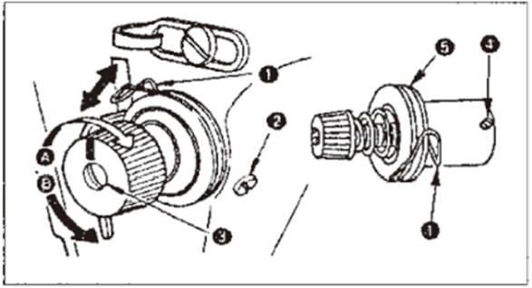
- Пружина нитенатяжителя
1. Изменение усилия пружины нитенатяжителя
1) Если повернуть регулятор нитенатяжителя (1) по
часовой стрелке (в направлении А), напряжение пружины
будет увеличено.
2) Если повернуть регулятор нитенатяжителя (1) против
часовой стрелки (в направлении В), напряжение пружины будет уменьшено.
2. Изменение давления компенсационной пружины нитенатяжителя.
- Ослабте болт 2 и снимите узел натяжения 5.
- Осдабьте болт 4.
- Если повернуть по часовой стрелке (в направлении А), давление будет увеличено.
- Если повернуть против часовой стрелки (в направлении В), давление будет уменьшено.
- Приспособление для предварительного натяжения нити
Внимание:
Отключите питание перед началом работы, чтобы предотвратить несчастные случаи из-за внезапного запуска швейной машины.

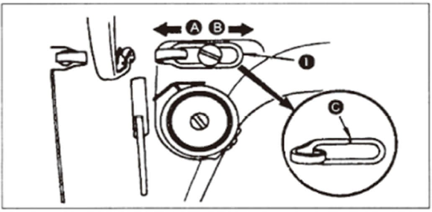
1) При шитье тяжелых материалов приспособление (1) смещают к левой стороне (в направлении (А)) чтобы увеличить длину нити.
2) При шитье легких материалов приспособление (1) смещают вправо (в направлении (В)), чтобы уменьшить длину нити.
3) Обычно приспособление устанавливается в
таком положении, в котором маркер (С)
выровнен с центром винта.1)

- Синхронизация иглы и челнока
Внимание:
Отключите питание перед началом работы, чтобы предотвратить несчастные случаи из-за внезапного запуска швейной машины.

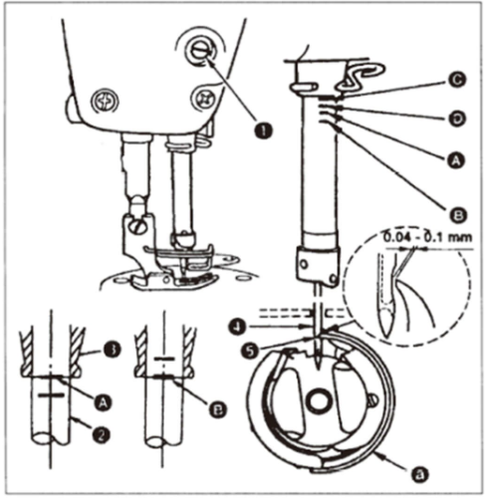
- Корректировка синхронизации иглы и челнока:
1) Поверните шкив таким образом, чтобы привести иглу в ее самую низкую точку, и ослабьте винт (1).

(Корректировка высоты иглы)
1) Совместите маркер А иглы (2) с нижним концом иглодержателя (3), затем затяните винт (1).
(Корректировка позиции челнока)
3) Ослабьте два винта челнока, поверните шкив, и совместите маркер B иглы с нижним концом
иглодержателя (3).
4) После корректировок, упомянутых в выше, выравнивают точку лезвия челнока (5) с центром иглы (4) . Проверить расстояние между иглой и челноком (0.04мм - 0.1мм), затем надежно затянуть винты.
Если расстояние будет меньше указанного значения, лезвие челнока будет повреждено. Если расстояние больше, будет пропуск стежков.

- Корректировка высоты подъема лапки
Внимание:
Отключите питание перед началом работы, чтобы предотвратить несчастные случаи из-за внезапного запуска швейной машины.

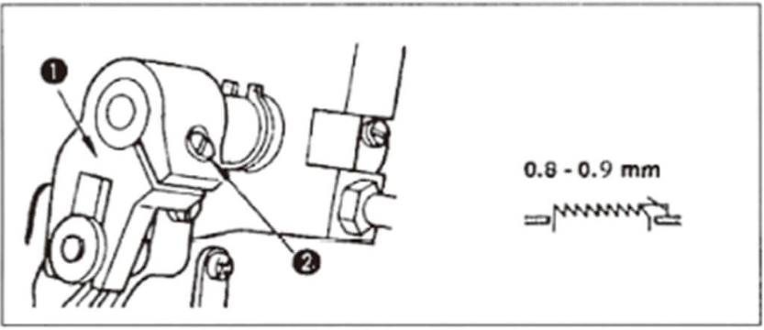
- Ослабьте винт 2;
- Переместите планку подачи вверх или вниз, чтобы отрегулировать.
- Надежно затяните винт 2.

If the clamping pressure is insufficient, the motion of the forked portion becomes heavy.

- Наклон зубчатой рейки
Внимание:
Отключите питание перед началом работы, чтобы предотвратить несчастные случаи из-за внезапного запуска швейной машины.

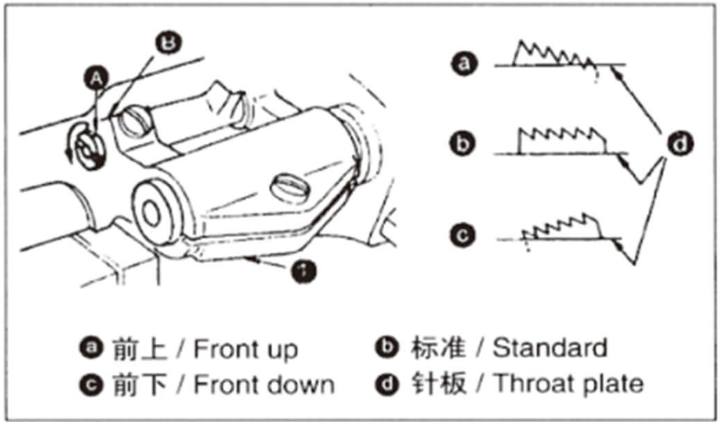
- Стандартный наклон (горизонтальный) рейки достигается, когда точка A на валу совмещена с точкой B на рычаге подачи 1.
- Чтобы наклонить рейку передней частью вверх, чтобы предотвратить сморщивание, ослабьте установочный винт и поверните вал на 90 градусов в направлении стрелки с помощью отвертки.
- Чтобы наклонить рейку передней частью вниз, чтобы предотвратить неравномерную подачу материала, поверните вал на 90 градусов в направлении, противоположном стрелке (the standard tilt for.)
Каждый раз, когда регулируется наклон рейки, его высота будет изменяться. После регулировки наклона необходимо проверить высоту.

- Корректировка синхронизации рейки
Внимание:
Отключите питание перед началом работы, чтобы предотвратить несчастные случаи из-за внезапного запуска швейной машины.

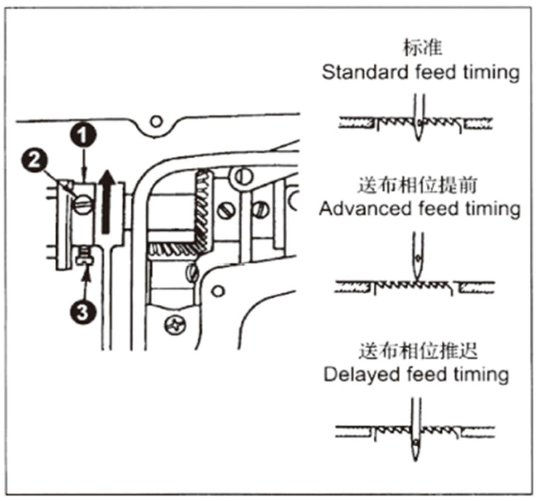
1) Получить стандартную подачу транспортера можно при помощи винта (А) на бегунке эксцентрика подачи (1) и винта (В) на упорном заплечике (2).
2) Чтобы делать корректировку, ослабьте два винта (3); должным образом установите эксцентричный бегунок. Затем опять затяните винты.
3) Для ускорения подачи транспортера, чтобы предотвратить неравномерную подачу материала, переместите бегунок эксцентрика подачи в направлении стрелки.
4) Для замедления подачи транспортера, чтобы увеличить плотность стежка, переместите бегунок эксцентрика подачи в противоположном направлении стрелки.

Будьте внимательны: не переместите бегунок эксцентрика подачи слишком далеко, т.к. может произойти поломка иглы

- Настройка педали
Внимание:
Отключите питание перед началом работы, чтобы предотвратить несчастные случаи из-за внезапного запуска швейной машины.

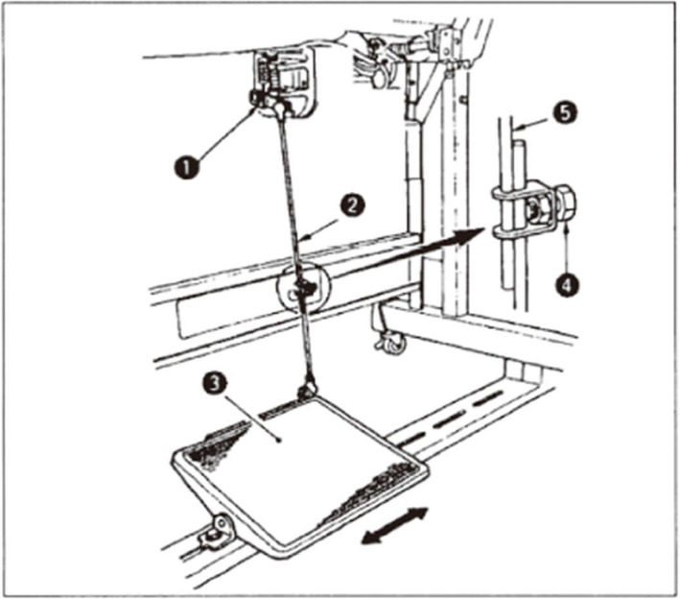
Установка шатуна
Сместите педаль 3 вправо или влево так чтобы рычаг управления двигателем 1 и шатун 2 выровнялись.
Регулировка угла наклона педали
1) Наклон педали можно свободно регулировать, изменяя длину соединительной тяги.
2) Ослабьте регулировочный винт 4 и отрегулируйте длину шатуна 5.

- Управление педалью
(1) Педаль управляется с помошью следующих четырех шагов:
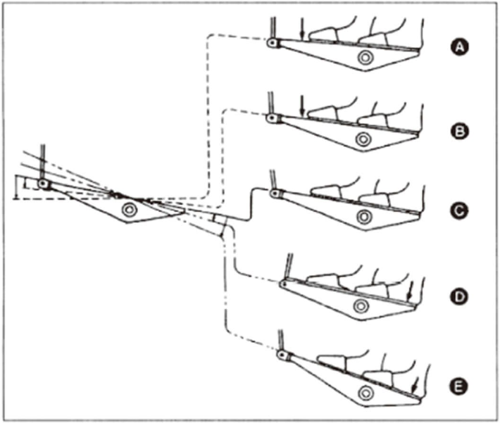
1) Машина работает на низкой скорости шитья, когда вы слегка нажимаете переднюю часть педали B.
2) Машина работает на высокой скорости шитья, когда вы еще больше нажимаете переднюю часть педали. А
(Если шитье с автоматической обратной подачей было предварительно установлено, машина работает на высокой скорости после завершения шитья с обратной подачей)
3) Машина останавливается (с иглой вверх или вниз), когда вы возвращаете педаль в исходное положение C.
4) Машина обрезает нити, когда вы полностью нажимаете заднюю часть педали E.
Если ваша машина оборудована автоподъемником, между остановкой машины и обрезкой нити дается дополнительный шаг. Прижимная лапка поднимается, когда вы слегка нажимаете на заднюю часть педали D, и если вы еще нажимаете на заднюю часть, включается обрезка нити.

- Обратна подача в одно косание
Внимание:
Отключите питание перед началом работы, чтобы предотвратить несчастные случаи из-за внезапного запуска швейной машины.

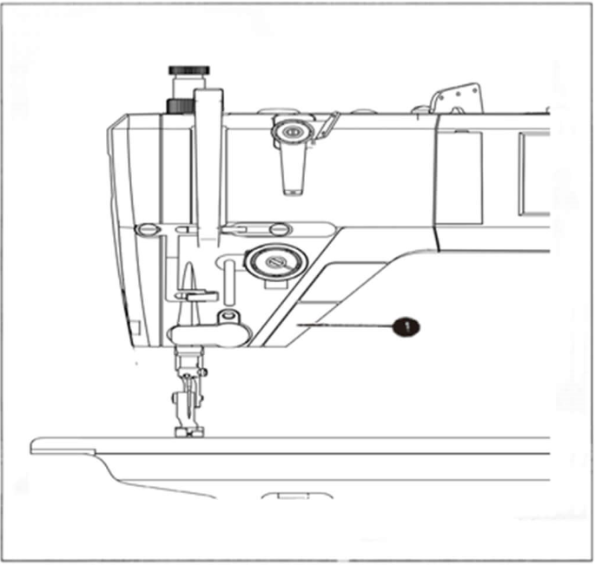
1) при нажатии 1 , машина выполняет шитье с обратным продвижением материала..
2) Машина выполняет шитье с обратной подачей, пока переключатель удерживается нажатым.
3) Машина возобновляет шитье с нормальной подачей при отпускании рычага.

- Демонтаж контрольной панели
Внимание:
Отключите питание перед началом работы, чтобы предотвратить несчастные случаи из-за внезапного запуска швейной машины.

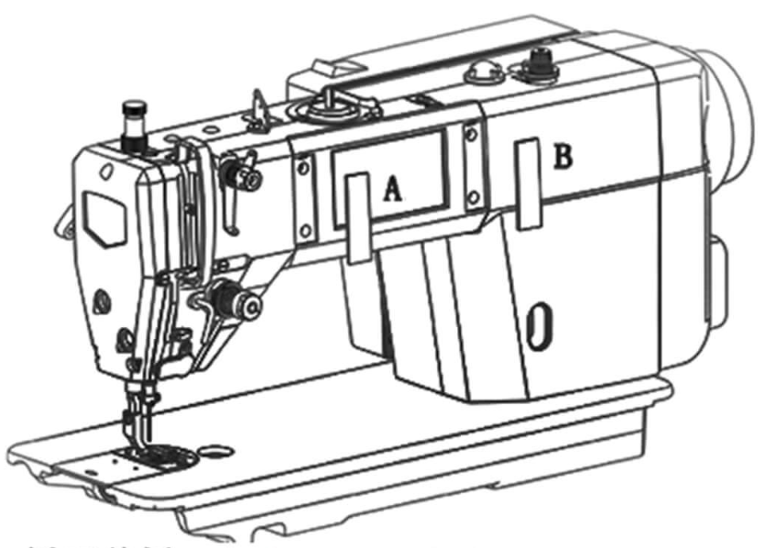
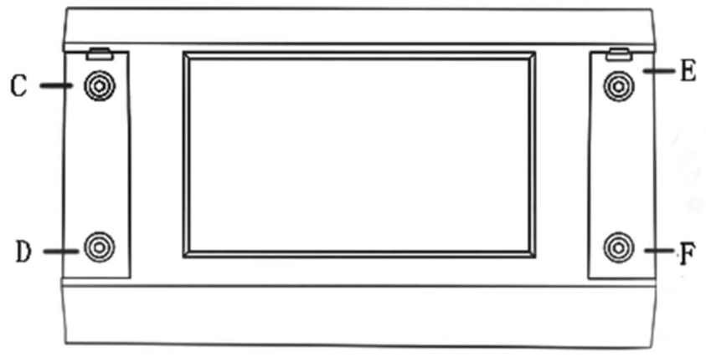

- Уберите защитные пластины A.B 2 открутите винты C. D. E. F
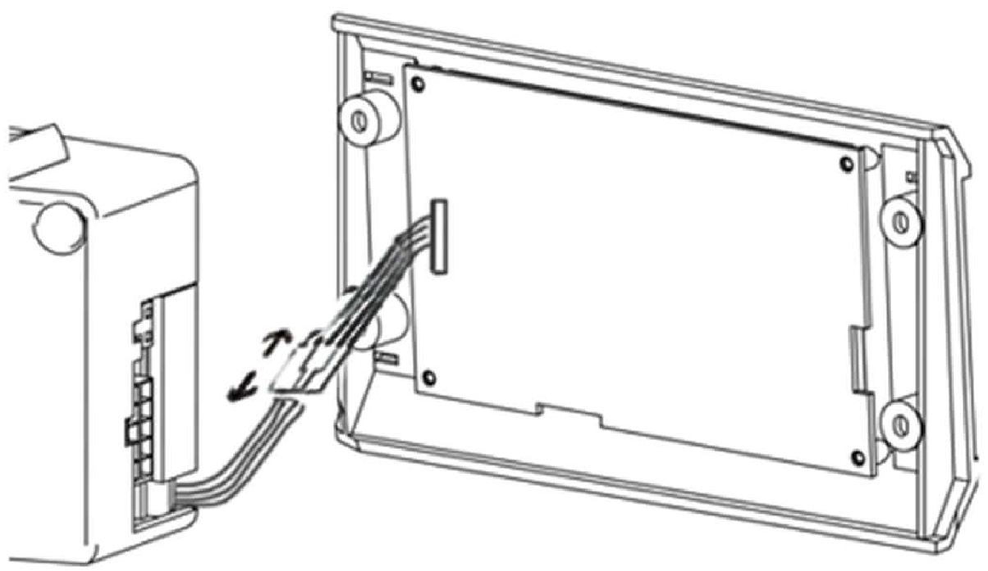

3 отсоедините шину и снимите контрольную панель

